棠外附小2017届第2周周末托管题

1. 填空

1、圆柱体可以由（ ）或（ ）沿着一条边旋转而成。

2、沿着直角三角形的一条直角边旋转一周形成的立体图形是（ ），如果沿着它的斜边旋转一周将会得到（ ）个（ ），并且它们的（ ）重合在一起。

3、如果把圆柱纵截，得到的切面是正方形，说明了（ ）的（ ）和（ ）的（ ）相等。

4、把圆锥纵截，得到的切面是（ ）形，如果圆锥的高是底面直径的一半，得到的切面是一个特殊的图形，这个图形是（ ）。

5、如果告诉了圆柱的底面周长和高，要求体积。那么，就要先根据（ ）求出（ ），再算出（ ）后，乘以（ ）就得到体积。

6、如果告诉了圆锥的底面周长和高，要求体积。那么，就要先根据（ ）求出（ ），再算出（ ）后，乘以（ ）和（ ）就得到体积。

7、将圆柱体切拼成长方体后，（ ）没变，（ ）增加。增加了（ ）个（ ）形，这个图形是由圆柱的（ ）乘（ ）得到的。

8、圆柱的体积公式用字母表示：

已知：s,和h， V=

已知：r和h，V= 已知：c和h，V=

9、圆锥的体积公式用字母表示：

已知：s,和h，V=

已知：r和h，V= 已知：c和h，V=

10、一个圆柱体切拼成长方体后，多出的面积为6平方分米，可得知圆柱的半径×高=（ ）平方分米

11、如果圆柱和圆锥的底面积和高相等，V锥=（ ）V柱。

如果圆柱和圆锥的体积和高相等，s锥=（ ）s柱。

如果圆柱和圆锥的底面积和体积相等，h锥=（ ）h柱。

12、如果把圆柱体横切掉2cm，这个圆柱体比原来减少了（ ）和（ ）。其中表面积减少的部分是（ ）乘2。

13、将一段圆柱形的木头削成一个最大的圆锥，削去部分是圆锥的（ ）倍；只剩下了圆柱的（ ）。

14、用边长为5dm的正方形纸围成一个圆柱体，这个圆柱的侧面积是（ ）dm2，它的底面周长是（ ）dm，它的体积用含有π的式子来表示（ ）。

二、简便运算。

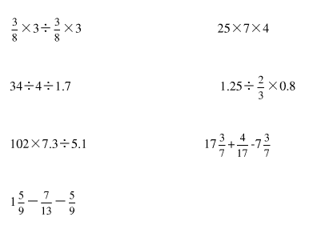  

  

 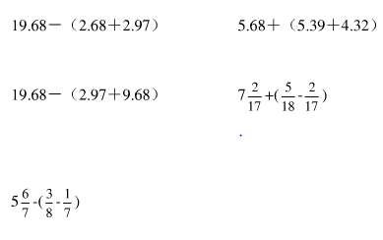



三、求出下面图形的体积：

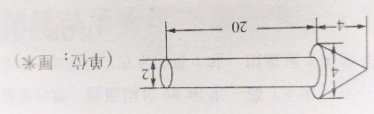

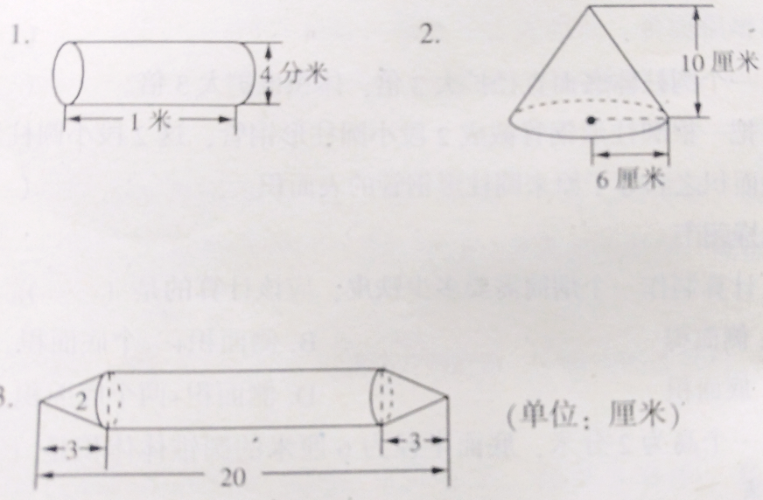

四、解决问题

1、一个底面直径为24cm，高30cm的圆柱形容器里装满了水。

（1）装了多少升水？

（2）如果向里面投入一个圆锥体，再取出。水面下降了1cm，请问刚才从容器里溢出了多少升的水？

（3）如果投入的圆锥体的底面半径为4cm，高是多少cm？

2、一个直径为4分米的圆柱形水桶，它的侧面积是底面积的6倍，水桶的容积是多少？

3、一个圆柱和一个圆锥的体积和高相等，圆柱的底面周长是6.28米，圆锥的底面积是多少平方米？